9 мая. Праздник со слезами на глазах. Не забыть! Не забудем! Иначе нас сотрут с лица земли. С малых лет должны дети знать о Подвиге своих предков! Чтобы не стать поколением без «корней», «Иванами, родства не помнящими»!

4, 5, 6 мая прошли в группах «Уроки мужества», утренники, Акции, посвященные Великой Победе.

**Никто не забыт. Ничто не забыто.**

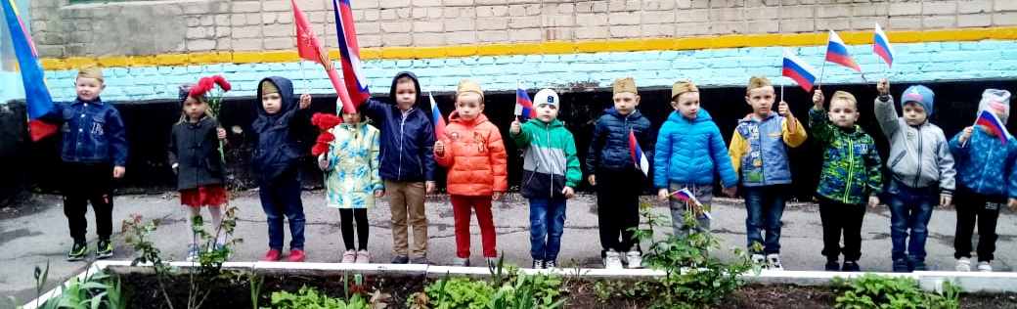

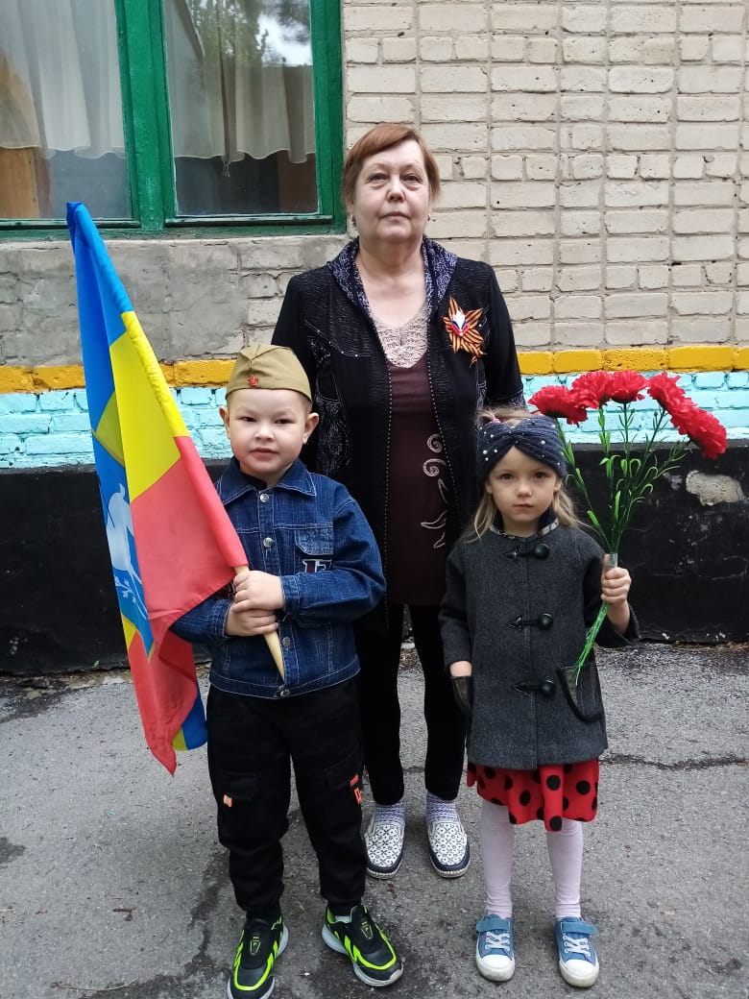

Администрация МБДОУ, педагоги и некоторые воспитанники приняли участие в городских мероприятиях: торжественном митинге, посвященном 9 мая и шествии «Бессмертный полк.

